PLANIFICACIÓN MICROCURRICULAR (PROYECTO 5)
OBJETIVO: “Los estudiantes comprenderán que la salud, la cultura y el entretenimiento son ejes fundamentales en el desarrollo del proyecto de vida y su difusión es importante a través de manifestaciones artísticas y culturales”.
Valores: Cuidado, autodeterminación, toma de decisión, autoconocimiento.
Nombre del proyecto: Periódico mural: informamos al mundo.
Indicador de Evaluación: Construye colectivamente espacios de trabajo respetuosos que le posicionan como protagonista y/o espectador y favorecen la creación de manifestaciones no estereotipadas ni hegemónicas mediante el lenguaje corporal (Ref. I.EF.5.4.1.).

SEMANA No.1

Tema. Vida Saludable. Proyecto de vida, diversidad en la actividad física.

Trabajo en clase:
- Calentamiento.
- Juego de activación- Dos verdades una mentira, si se equivoca todos pagamos penitencia, caso contrario paga penitencia, la que genero las ideas.

Primero de BGU
https://app-sorteos.com/wheel/2KE7KQ
Segundo de BGU
https://app-sorteos.com/wheel/ZP19P8

Un estereotipo, consiste en una imagen o idea aceptada comúnmente por un grupo o sociedad con carácter inmutable. Esta imagen se forma a partir de una concepción estática sobre las características generalizadas de los miembros.
A esta definición, en el estudio que nos ocupa, debemos añadirle el concepto de género como la construcción social y cultural que define las características y la manera de comportarse que cada sociedad atribuye como naturales y propias de hombres o mujeres.
A medida que vamos creciendo, aprendemos a pensar, sentir y comportarnos como hombres y mujeres según lo que las normas y creencias de cada sociedad determinan para cada sexo. Esto es lo que se conoce como socialización del género.

EL PERIODICO MURAL
El periódico mural o periódico escolar es un medio de comunicación que regularmente se elabora por los propios alumnos con la guía del maestro y emplea una temática variada.

Un periódico mural bien elaborado no debe ser un simple «collage» de textos e imágenes, sino que, para que exista un aprendizaje verdadero, es necesario seguir un proceso con las siguientes etapas generales:

Desarrollo:

- Seleccionar y delimitar el tema:
- Recolectar y clasificar la información.
- Diseñar un borrador del periódico mural.
- Determinar los materiales a utilizar.
- Realizar una selección de imágenes y gráficos (deben estar acorde al tamaño del periódico mural).

https://www.youtube.com/watch?v=-Qa-UcbHmLg
https://www.youtube.com/watch?v=2-m7JlO7-58

Actividad física: Elementos a considerar.
- Vida saludable y hábitos de higiene.
- Alimentos saludables, carbohidratos, grasas y proteínas.
- Ejercicios en casa.
- Fija horarios diarios para alimentarte, hacer ejercicio, recrearte y descansar.
- Diseña tu horario en un formato de siete días, escribe tu rutina y marca las horas, Incluye el horario en tu periódico mural.
- Se desarrollar actividades para ampliar el conocimiento del consumo de los nutrientes en la parte física.

Tarea No. 1: Investiga en periódicos y revistas sobre consejos para llevar una vida saludable, busca ideas y trata de enfocarte en tu vida y el futuro para construir un proyecto de vida entorno la actividad física, piensa en un tema que darás a conocer en la siguiente clase.

https://es.liveworksheets.com/tv1675492ck
Semana No. 2
Tema: Recolectar y clasificar la información en base a tu estereotipo.

Reflexión:
- Menciona el tema de tu periódico mural en base a la actividad que seleccionaste.
- Que hábitos de higiene encontraste.
- Que hábitos de vida saludable. Que contiene este tema.

Dinámica de inicio de la clase (Practica):
- Calentamiento.
- 2 verdades y una mentira.
- Ruleta de preguntas y respuestas.
- Desarrolla de la actividad, si la respuesta fue incorrecta duplica el tiempo de la actividad.

Información a investigar para trabajar tu tema:
- Hábitos de vida saludable: una sección:
- Información básica sobre la actividad seleccionada, breve resumen. Otra sección:
- Que Alimentos saludables (nutrición) en relación a la actividad, tomar en cuenta los carbohidratos, grasas y proteínas. Otra sección:
- Ejercicios que se pueden realizar en casa de acuerdo a la actividad seleccionada: otra sección.
- Rutina diaria considerando: alimentarte, hacer ejercicio, recrearte y descansar. otra sección.
- Diseña tu plan de entrenamiento (microciclo) en un formato de siete días, escribe tu rutina y marca las horas: ultima sección.

Tarea: Durante esta semana debes diseñar el periódico mural y crear las secciones de: (1) Vida saludable y (2) Información básica sobre la actividad. Envía la fotografía del trabajo realizado al correo: hmbhenry1985@hotmail.com.
Semana No. 3 y 4
Tema: Nutrición, actividad física en casa y rutina diaria.
¿Qué es la nutrición y la salud?

La nutrición es la ingesta de alimentos en relación con las necesidades dietéticas del organismo. Una buena nutrición (una dieta suficiente y equilibrada combinada con el ejercicio físico regular) es un elemento fundamental de la buena salud.

http://www.medicasur.com.mx/en_mx/ms/Nutricion_y_Deporte

https://www.youtube.com/watch?v=33Vk0In2LMk
https://www.youtube.com/watch?v=dJMG3AISmxQ

Ejercicios en casa: Los ejercicios en casa pueden ser variados y dependerán de tus intereses, posibilidades y medios que se utilicen en casa. Se pueden realizar con elementos disponibles en casa como sillas, botellas, globos, etc.

https://www.youtube.com/watch?v=gVzNhwM-Poo

Rutina diaria: La rutina diaria consiste en todas esas acciones y actividades que realizamos.
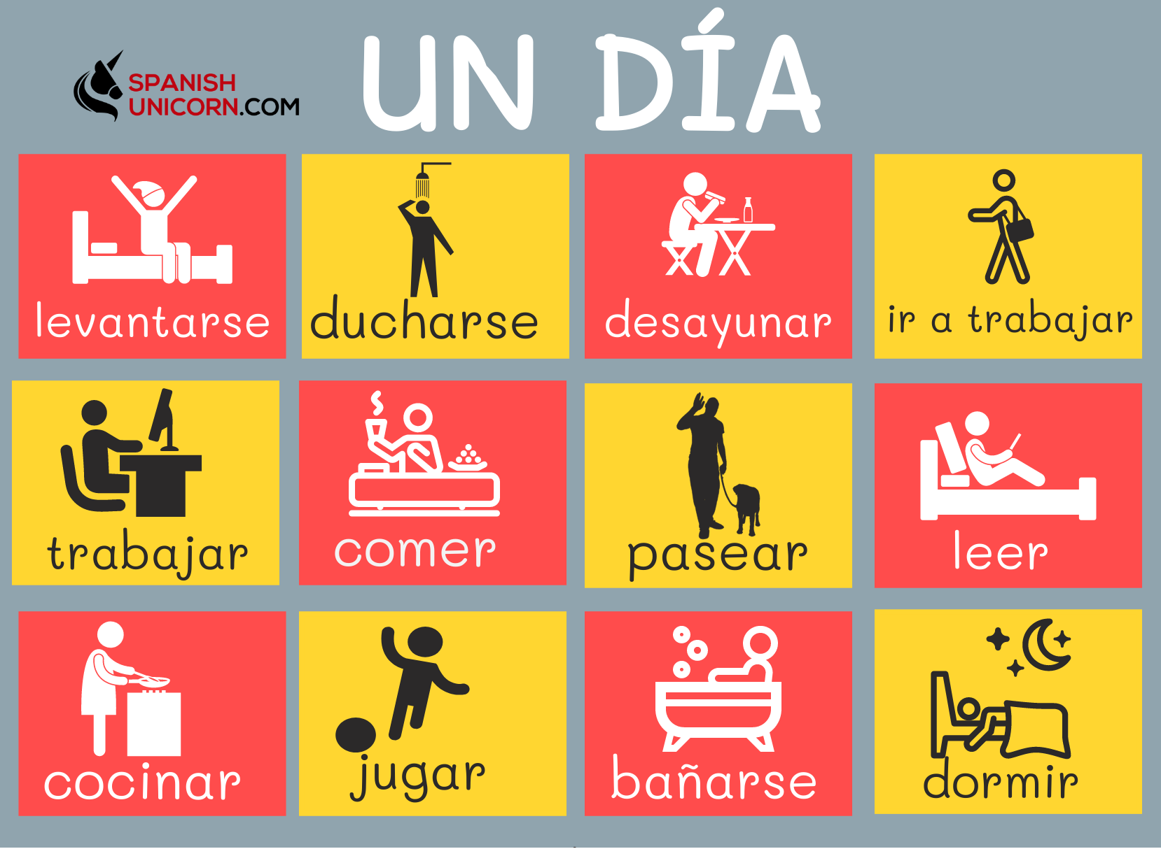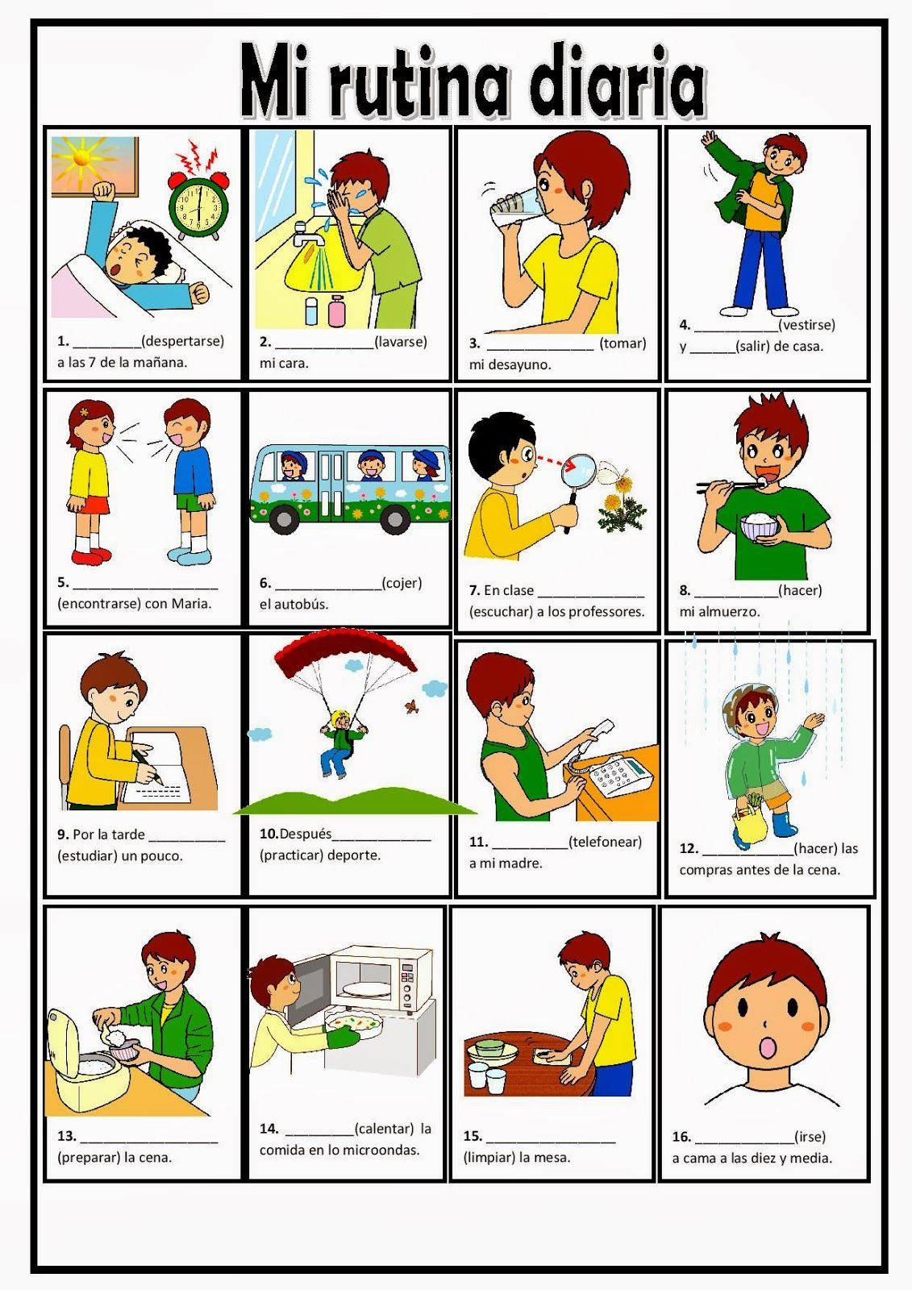
Tarea: Durante esta semana debes diseñar el periódico mural y crear las secciones de:
(3) Que Alimentos saludables (nutrición) en relación a la actividad, tomar en cuenta los carbohidratos, grasas y proteínas. Otra sección:
(4) Ejercicios que se pueden realizar en casa de acuerdo a la actividad seleccionada: otra sección.
(5) Rutina diaria considerando: alimentarte, hacer ejercicio, recrearte y descansar. otra sección.

Envía la fotografía del trabajo realizado al correo: hmbhenry1985@hotmail.com.
Semana No. 5
Tema: Plan de entrenamiento en casa.
Microciclo.

Los microciclos o ciclos pequeños son estructuras de organización del entrenamiento y están constituidos por las sesiones de entrenamiento. Con frecuencia, pero no siempre, los microciclos duran una semana (ciclos semanales).

https://www.youtube.com/watch?v=05fOrP1_R4E

https://www.elmundo.es/yodona/fitness/2017/01/05/5862404e46163f3b668b45d6.html

Tarea: Diseña tu plan de entrenamiento (microciclo) en un formato de siete días, escribe tu rutina y marca las horas: ultima sección.

Envía la fotografía del trabajo realizado al correo: hmbhenry1985@hotmail.com.

